Pokyny a upozornění pro instalaci, použití a údržba

MANUÁL PRO PROFESIONÁLNÍ napájení.
Instalaci by měl provádět pouze kvalifikovaný odborník instalace v
souladu s platnými právními předpisy.

KONCOVÝ SPÍNAČ ZAVŘENÍ KONCOVÝ SPÍNAČ OTEVŘENÍ
hnědý bílý

zelený zelený

STANDARDNÍ KONFIGURACE DX

KONCOVÝ SPÍNAČ ZAVŘENÍ KONCOVÝ SPÍNAČ OTEVŘENÍ
hnědý bílý

zelený zelený

Základní deska s držáky (SUE1)

FÁZE 1 FÁZE 2 FÁZE 3

FÁZE 4
FÁZE 1 Zašroubujte do základové desky šrouby a přichyťte je maticemi – utáhněte na všech čtyřech stranách. Viz obr.
Viz obrázek
FAZE 2 Proveďte zapuštění základové desky do betonu a proveďte v vyvážení pomocí vodováhy, viz FÁZE 2-3

DEMONTÁŽ KRYTU

FÁZE 5 otočte klíčkem (1) pro odjištění suportu, pomocí imbusového klíče (4)
Vyšroubujte dva boční šrouby (2) bariéry.

FÁZE 6 Pomocí imusového klíče (4) vyjměte suport (1), vyšroubujte dva šrouby (2) a vyjměte suport (3) .

FÁZE 7

FÁZE 7 Vyvlékněte zadní víko (3) bariéry, vyšroubujte pomocí imbusového klíče
(5) zadní šrouby a sejměte suport (5).

Viz obrázek

FÁZE 8

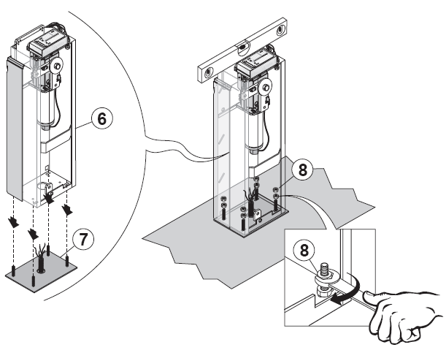

FÁZE 8 Vložte konstrukci (6)
k suportu na zem (7)

FÁZE 8
Přišroubujte matice k šroubům na čtyřech stranách konstrukce a utáhněte matice pomocí klíče (8). Viz obrázek

Pro správnou instalaci bariéry zkontrolujte, je-li v rovnováze

VNITŘNÍ INSTALACE ZÁVORY (DX a SX)

ZAVÍRÁNÍ DOLEVA
ZAVÍRÁNÍ DOPRAVA

FÁZE 9

- Přišroubujte napínák k
unašeči a druhý konec k pružině
- držák pružiny uchytíme k
základní desce pomocí šroubu.
(C a D ) postup jako při otvírání
doleva.
(E) pružinu spojíme s napínákem
Nasuneme ráhno závory a pružinu
utahujeme pro vyvážení (F)
viz obr.

MONTÁŽ RÁHNA ZÁVORY

FÁZE 10 FÁZE 11
nasaďte ráhno (1) na držák (2) viz. obr. po nasazení ráhna a držáku vše zajistěte
držákem a přitáhněte šrouby viz. obr
FÁZE 12
Šrouby přitáhneme unašeč ráhna (4) a nasadíme přední kryt.(5)

NASTAVENÍ MEZNÍCH POLOH

FÁZE 13

Odblokujte klíčkem ráhno závory a nastavte pomocí stavitelných šroubů krajní koncové polohy.
Po seřízení poloh zajistěte šrouby pojistnou maticí. Nastavení poloh je stejné jako u (DX a SX)
.

Pro uzamčení závory odsuneme dvířka(1) vložíme klíč a třikrát otočíme klíčem doleva(2). Klíček vytáhneme a dvířka zasuneme zpět.

NÁHRADNÍ DÍLY ZÁVORY SUPRA

PROHLÁŠENÍ O SHODĚ VÝROBCE

PROHLÁŠENÍ O SHODĚ

